附件：
在线核实修改学生银行卡账号及相关信息操作指南（2019）

说明
1.本操作指南第一部分适用于首次登记或核实个人银行卡信息的操作参照。
2.如个人已存在发放失败的业务，因基本信息的修改不会自动更新已生成的业务单，在参照本操作指南第一部分的基础上，须按照本操作指南第二部分进一步操作。
3. 因智慧财务系统仅支持内核IE9、Chromium50以上的浏览器，推荐Chromium内核的浏览器，例如：谷歌浏览器、360浏览器的极速模式。如果您打开异常，请将您的浏览器更新到最新版本。
4. 非校园网的其他网络须先登录http://vpn.xhu.edu.cn，vpn的使用方法见http://nmc.xhu.edu.cn/xywwww/list.htm。

第一部分 个人银行卡信息维护

一、登陆学校主页（http://www.xhu.edu.cn），

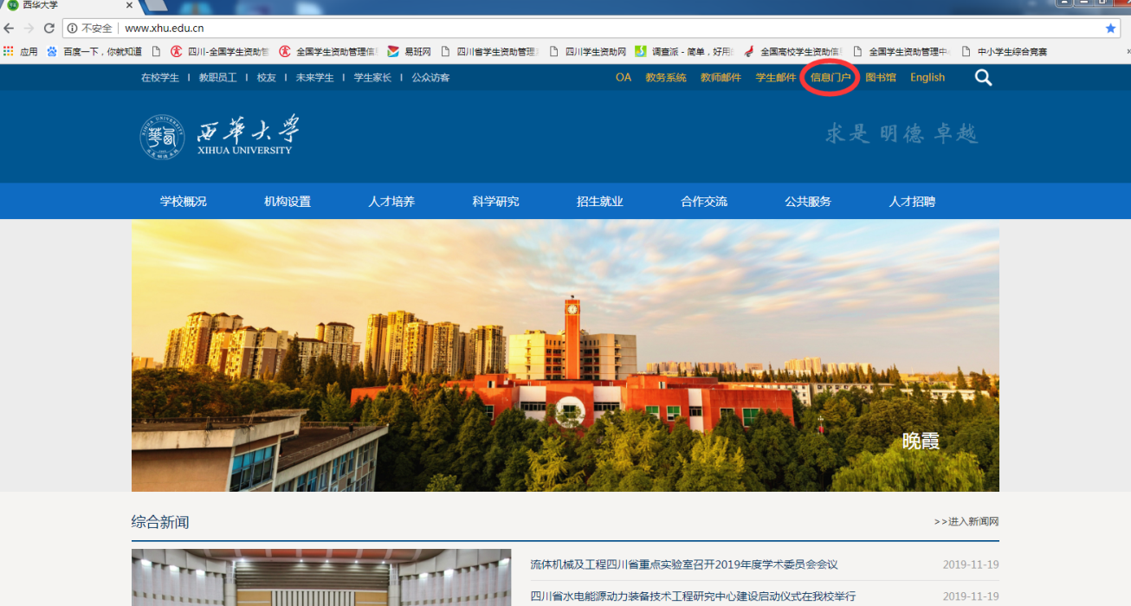

二、点击信息门户（http://urp.xhu.edu.cn，用户名为学号，密码为身份证号后6位，如果已修改密码但遗忘，联系信息与网络管理中心重置，电话87720160，4教B区109。）使用西华大学上网认证客户端登陆后直接访问。
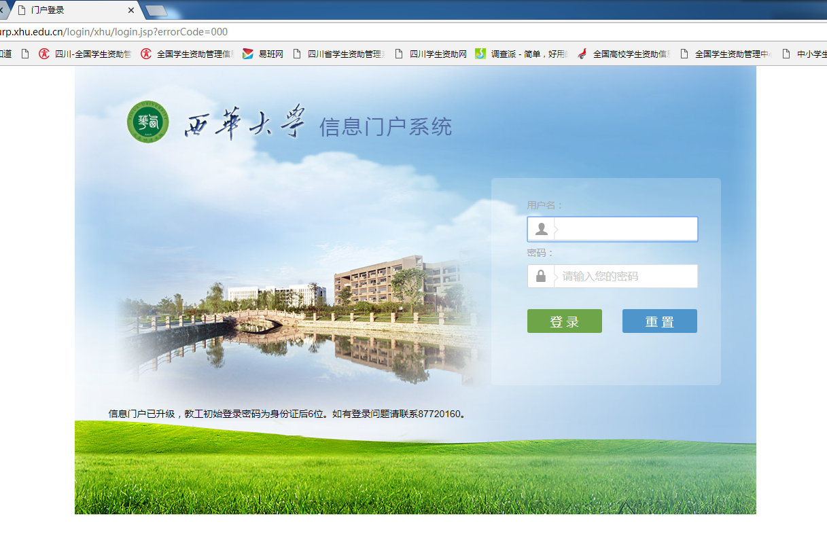

三、登陆信息门户后，点击右侧偏下方的“智慧财务”，进入智慧财务系统。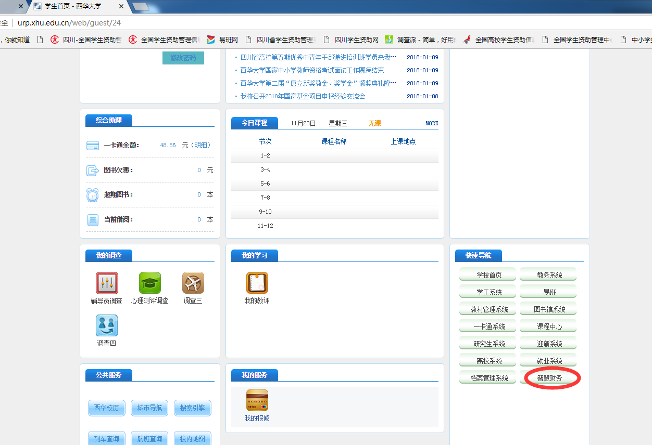

四、依次点击页面左侧菜单“个人信息”和“个人银行卡信息维护”
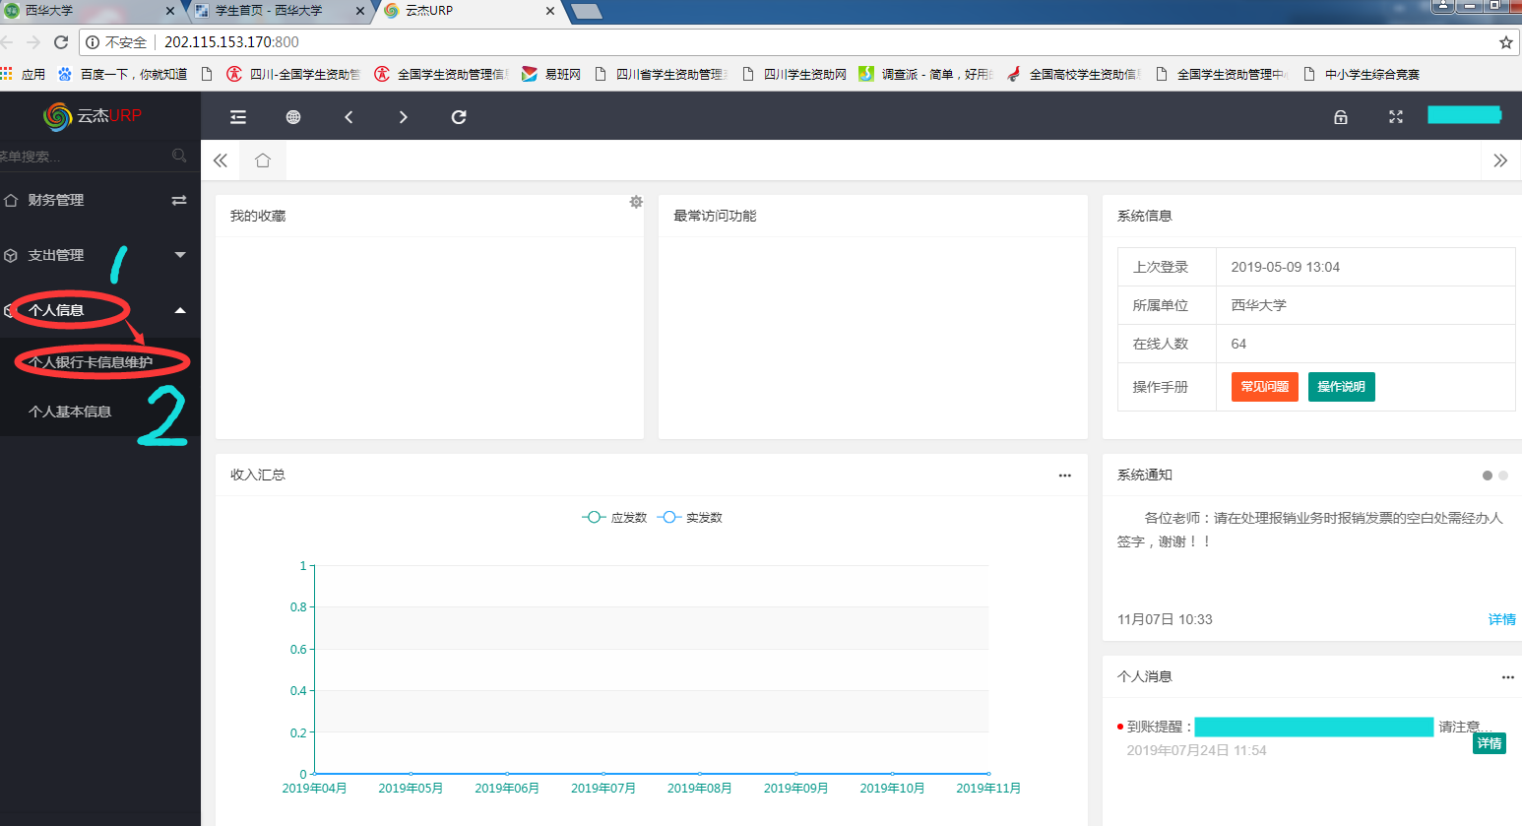

五、个人银行卡信息维护页面中显示出学生本人关于银行卡的相关信息，请逐项进行核实。
登记的银行帐号开户名与资助系统中本人姓名一致，不能是他人的户名。
银行账号显示为“000”开头的数字，表明原系统中没有银行卡信息，为系统预置的的不正确信息，必须修改完善。
须确保核实后的银行账号、行联号、开户行（至支行一级）完全匹配。行联号与开户行（至支行一级）不一致，请在核实开户行和银行账号时重新通过选择开户行的方式进行，系统将根据你所选择的开户行自动带出联行号
如果开户行显示仅为银行名称（如“中国工商银行”等行别，而无支行或“支行”的下级行）表示开户行信息不完善，还需要添加支行或“支行”的下级行进行修改完善。
如果核实发现银行卡信息有误或需要完善，请在列表中点击“编辑”按钮，即可对银行卡相关信息进行修改。
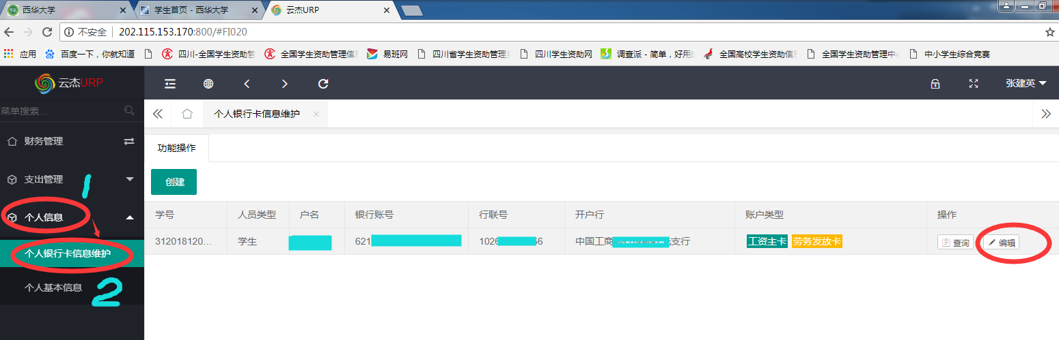
六、在个人银行卡信息编辑页面中，“开户行”只能通过点击右侧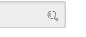进行选择，不能直接录入。
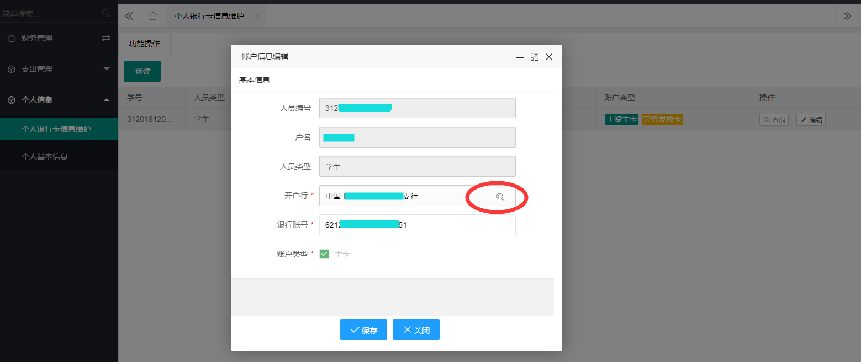

七、选择时，在开户行筛选页面，点击条件查询。
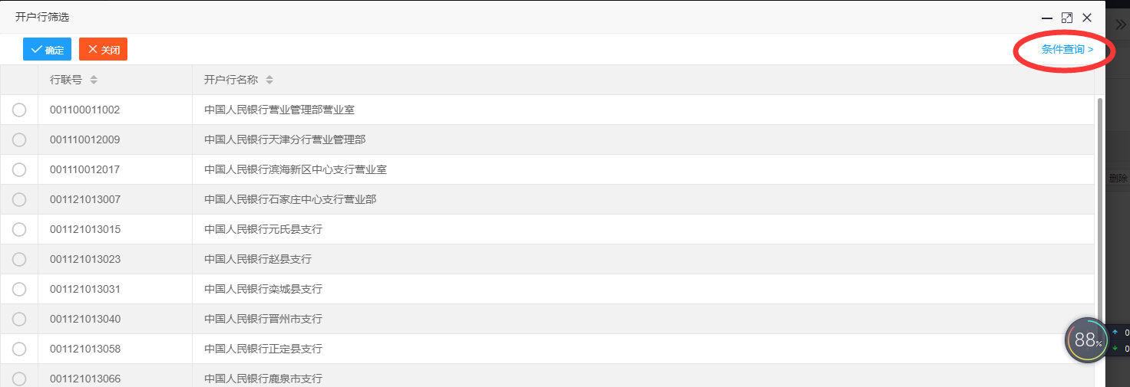
八、在条件查询编辑框中，可选择以下两种方式查询：
1．通过开户行名称查询。在开户行筛选页面，先正确选择行别，再在开户行名称中输入开户行网点全称或者开户行网点的关键字后点击搜索。如果不知道开户银行的，可以拨打银行服务电话、登录手机银行进行查询开户网点。按关键字查询，开户行名称可能有多个，在选择时选择到“支行”或“支行”的下级行，若开户行不是“支行”的，采取“宜小不宜大”的原则尽可能选择下级行。在正确的开户行名称前点击单选按钮，选择时务必准确，并点击确定。
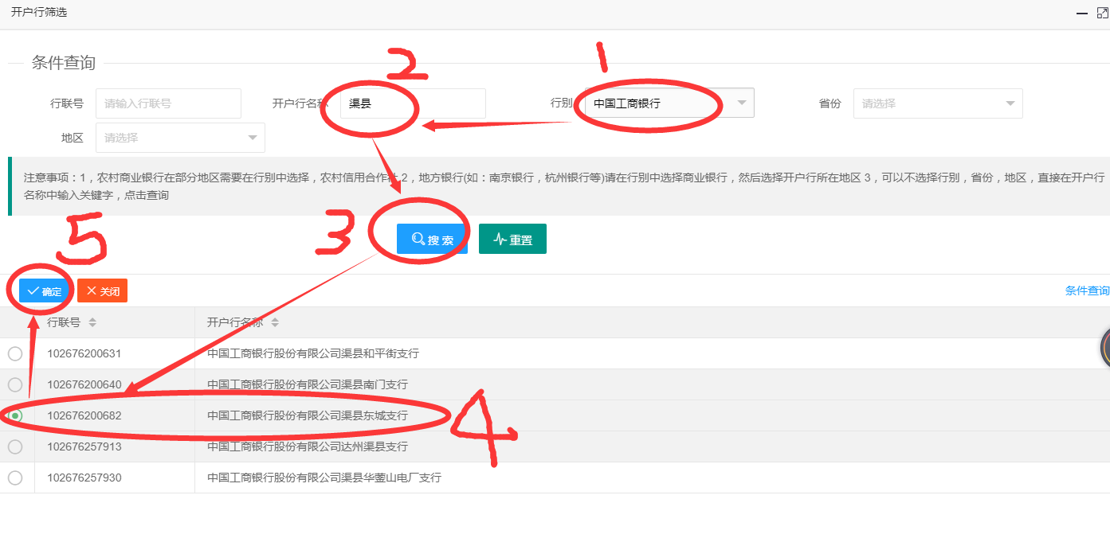
2．输入行联号查询。开户行行联号是一个地区银行的唯一识别标志，每一个银行支行有相应的开户行行联号。开户行行联号由12位数字组成，可以直接拨打银行服务热线进行人工客服查询，或根据开户行网点在相应银行官网查询。
登记的银行卡如果是学校发放的中国银行银行卡或在中国银行郫县红光支行开户的银行卡，其开户行联行号为：104651083626；
登记的银行卡如果是学校发放的中国工商银行银行卡或在中国银行成都红光支行开户的银行卡，其开户行联行号为：102651005466；
登记的银行卡如果是学校发放的中国建设银行银行卡或在中国建设银行第六支行开户的银行卡，其开户行联行号为：105651004605。
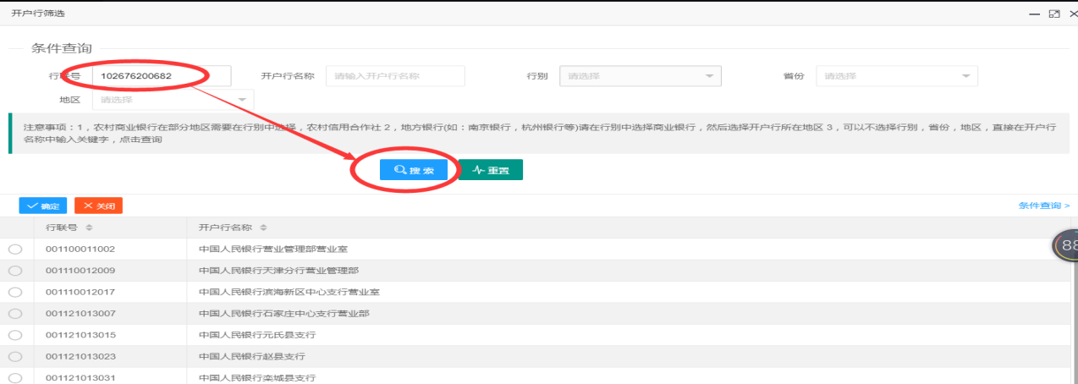
核实按行联号查询的开户行名称，按行联号查询的开户行名称仅有一个，如果正确，选择单选按钮，并点击确定。
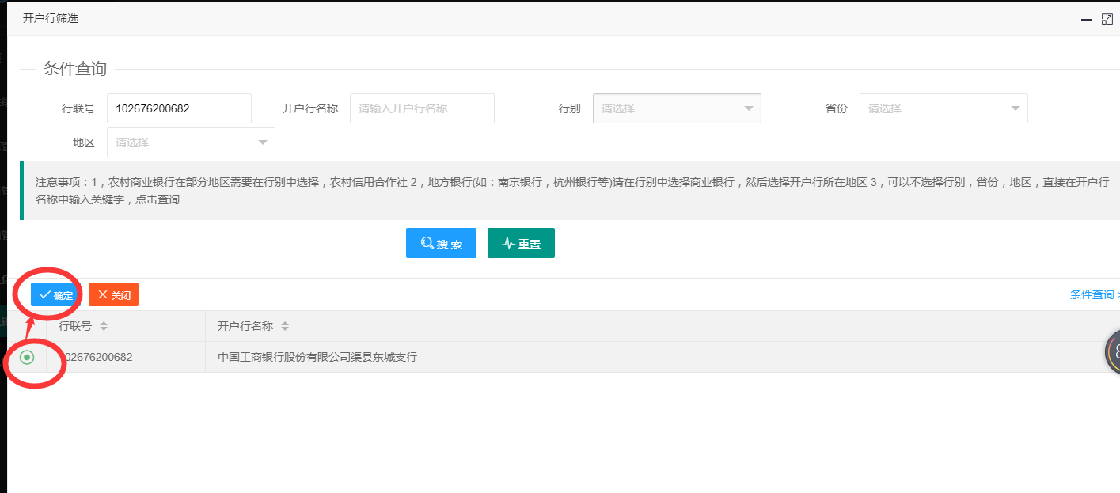
九、核实银行账号。核实时，请注意核实以下内容：1、银行账号、行联号、开户行（至支行一级）完全匹配；2、登记的银行帐号开户名与资助系统中本人姓名一致，不能是他人的银行账号。3、登记的银行帐号（共19位）与银行卡面号码完全一致且数字之间不得留有空格；4、登记的银行帐号处于有效使用状态（银行卡已激活；已激活的卡发放之日前半年内与银行无存取交易，可能存在卡关闭的风险，须到银行柜台解锁。）
十、确认无误（如出现第九条中四类错误的任何一类，将会导致发放业务失败，如果已存在发放失败的业务，按本操作指南的第二部分操作。），点击保存，完成登记或核实个人银行卡信息操作。
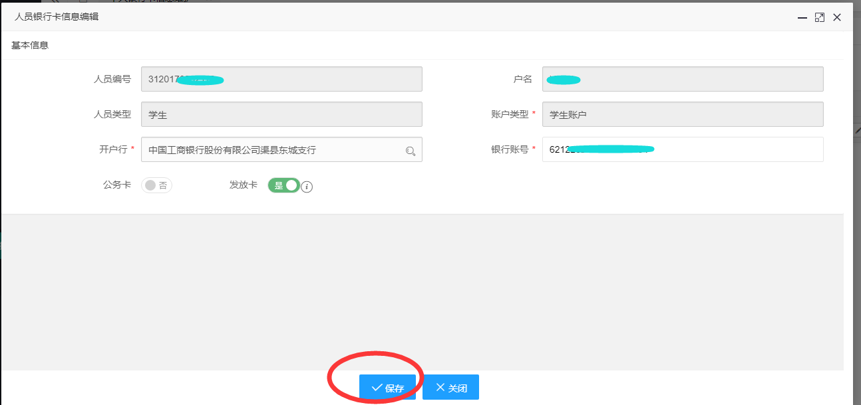
第二部分 已存在个人发放失败业务修改收款账户

十一、见第一部分操作步骤一、二、三进入智慧财务系统。
十二、依次点击页面左侧菜单“支出管理”和“收款账户修改”。
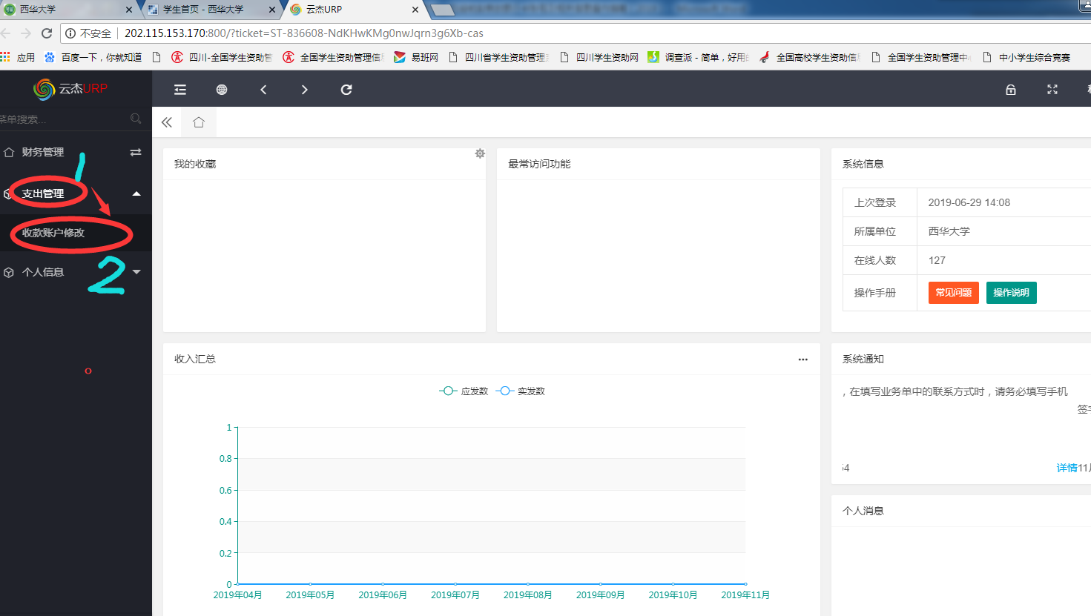

十三、如果本人存在已发放失败业务，在收款账户修改页面会有相应记录。有记录表示发放信息一定有误，在该记录后点击修改。在修改前，切记一定不能点击“提交”按钮，否则该条记录状态会转变为待财务审核状态，将不能再修改。
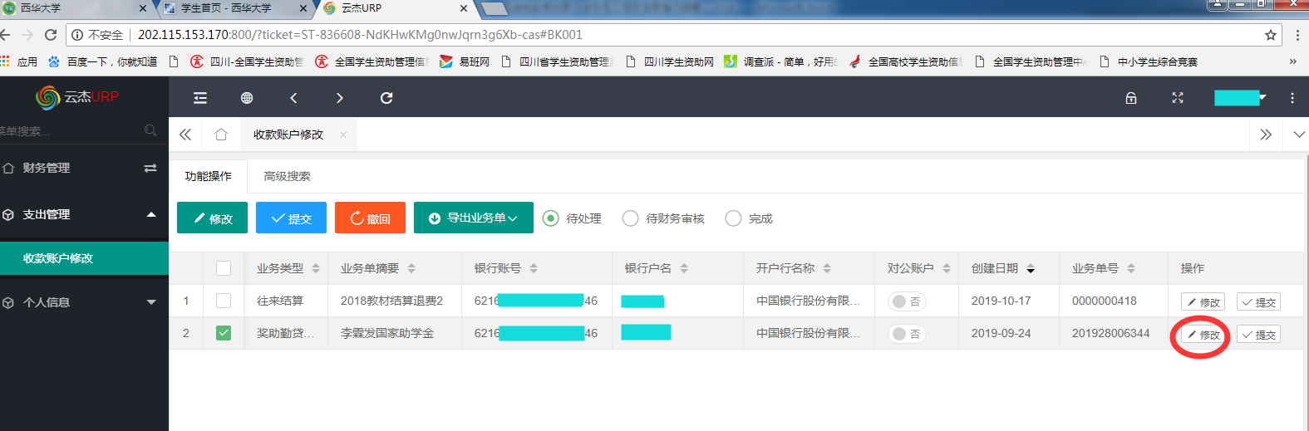

十四、点击“修改”按钮，在收款账户修改页面可以查看当前发放业务失败原因。在当前页面，开户行名称不能录入修改，须点击行联号编辑框右侧进行选择，不能直接录入。收款账户修改页面相关项目修改操作及要求见第一部分操作步骤七、八、九。

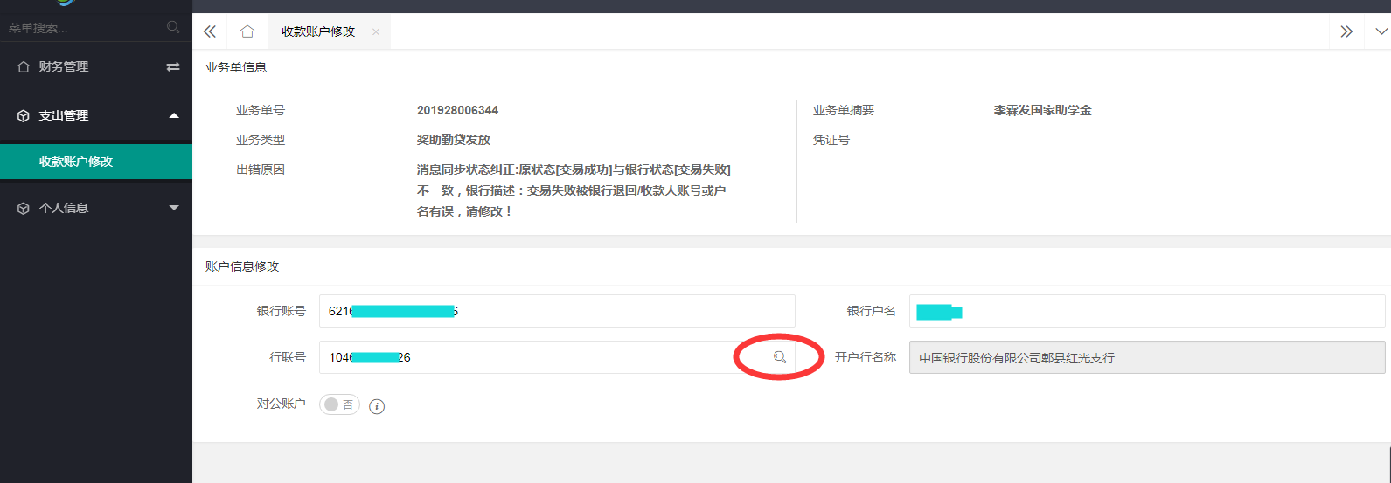

十五、确认无误（如出现第九条中四类错误的任何一类，将会导致发放业务继续失败），点击保存，再提交。一旦提交，将不能再修改。若再次发放失败，只有待计财处处理后在收款账户修改页面才会再出现相应记录，须再按本操作指南第二部分操作步骤操作。
